逢坂の福祉ミニ版 １０３号

平成３０年１月1日
逢坂学区社会福祉協議会
会長 西 川 靖 一

“住みやすい、すんで良かった 逢坂学区”
新年明けましておめでとうございます。
皆様には、ご家族お揃いで穏やかな新春をお迎えのことと心からお慶び申し上げます。
多くの方々にとって新しい年の始まりは、清々しく、いろいろな思い・決意を新たにされる時期ではないでしょうか。私たちの逢坂学区は、比較的穏やかな一年でしたが、子育て世代や高齢者の方々の困り事がなかったわけではありません。そういった問題への対応や地域の福祉ニーズに対して、我々逢坂学区社協も、種々の事業を通じ、また、必要であれば新たな取り組みを立ち上げて対応していこう、という決意を新たにしています。今年も、学区社協への変わらぬご理解、ご支援をお願いいたします。
皆様にとりまして、今年も良い一年になりますようお祈り申し上げます。
逢坂学区社会福祉協議会 スタッフ一同
“第５６回逢坂こどもまつり”が開催されました

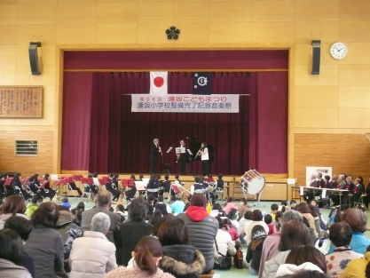
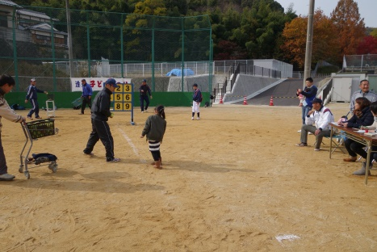
１１月２６日(日)台風の影響で延期になっていた“逢坂こどもまつり”が、学区各種団体の皆さんのご協力のもと、逢坂小学校にて開催されました。今年は“小学校整備完了記念音楽祭”との併催のため、こども祭りは午前中のみでしたが、例年通り、ストラックアウトやニアピン競技などギネスへの挑戦、伝承遊びや模擬店などで、子供たちは大いに楽しんでくれました。また、穏やかながらも肌寒い天気に、恒例のおうどんが体を温めてくれて大人気でした。さらに、来年成人式を迎える逢坂小卒業生がボランティアとしてお手伝いに来てくれていました。午後の部の記念音楽祭では、学区の皆さんも来られて、逢坂小学校金管バンドクラブと、逢坂小学校にゆかりのある５人のプロの音楽家による素晴らしい演奏が披露されました。(写真左)
ストラックアウトの挑戦
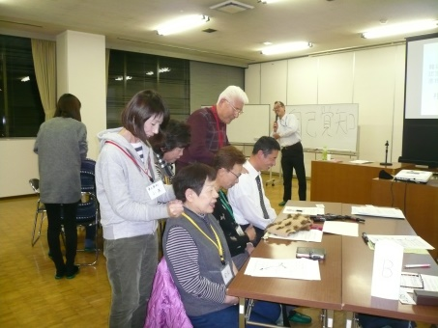
１２月４日(月)１９時より逢坂市民センターにて「福祉委員・民生児童委員合同研修会」が開催されました。今回は、彦根市権利擁護サポートセンター襷（たすき）の扇田 宗親さんを講師にお招きして、「日頃のなにげない活動の大切さ」～小地域福祉活動の推進～をテーマにご講演頂きました。最初に「無言の肩たたき」から始まり(改めてコミュニケーションの大切さを実感しました)、グループディスカッションも交えて、福祉をやる(助ける)側からの視点ではなく、助けられる側から見て何が大切か、そして、“助け助けられ”というお互いさまの地域福祉の重要性について お話しいただきました。
平成2９年度秋季「福祉委員・民生児童委員合同研修会」を開催
学区社協活動セミナー
１２月７日(木)明日都にて、中部ブロックの学区社協メンバーを対象に、“学区社協活動セミナー”が開催されました。今回は、午前中は「子どもの貧困」について、継続的に取材をしてこられた朝日新聞社の山内 深紗子さんから、現状や課題についての講演がありました。また、午後からは、NPO法人暮らしづくりネットワーク北芝の松村 幸子さんによる「場づくり、つながりづくりで地域づくり」と題して、北芝での住民自らの手による子供・高齢者の居場所作りやコミュニティー作り、お年寄りへのサポートなど、地域ニーズへの対応についてのお話がありました。
寺子屋プロジェクト第４弾
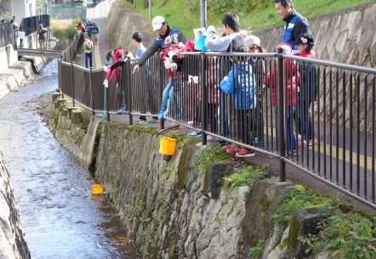
寺子屋プロジェクトとは、子供たちの防災意識の向上をテーマに、屋外活動を中心として、非常時に役立つ術(食事をとることや、身の安全を守ること)を学んで貰う取り組みです。１１月２５日(土)の第４回目は、吾妻川の水を利用しての炊飯(川の水は飲用には使っていません)に挑戦しました。子供たちは、初めての体験にワクワク、ドキドキ、そして自分たちで炊いたご飯に大満足のようでした。
(写真右：吾妻川から水をくみ上げる子供達)
生活に困っている住民への生活支援物質提供にご協力ください

経済や雇用が少し改善したとは言え、食事を満足に取れない方、今日食べる物がない方など、生活に困窮されておられる市民からの生活相談が多数寄せられています。大津市社会福祉協議会では、地域の皆様のご寄付に頼りながら、生活に困っている方へ生活支援物資を提供し、生活再建のお手伝いを行っています。少しでも結構です。皆様の温かいご支援・ご協力をお願いいたします。
［集めているもの］〇即席めん・カップ麺 〇缶詰やカレーなどのレトルト等長期保存できるもの
〇のり・ふりかけ等 〇うどんやそば、スパゲッティなどの乾麺類
［集めている期間］随時受け入れます。 連絡先：大津市社会福祉協議会（担当：大岡、宮野）
Tel:077-525-9316 Fax:077-521-0207
社協１月の事業予定
子育てサロン「元気クラブ」 未就園児のお母さん達のつながりをサポートする地域のサロンです。
☞１月９日(火) １０時～１１時３０分 逢坂市民センター
元気にあそぼう、です。
☞１月１６日(火)１０時～１１時３０分 逢坂市民センター
元気にあそぼう、です。
長寿ふれあいサロン 地域の高齢者の方々が楽しく絆を深める集いです。
☞１月９日（火）11時30分～14時30分 逢坂市民センター
楽しく歌おう! と新年会です。昼食代として１,０００円をご用意ください。
ふれあい給食
☞１月２０日(土) 美味しいお弁当の提供です。お楽しみにお待ちください。
＊シリーズで連載しています「健康寿命をのばそう」は、今月号は休載いたします。
社協では上記のような事業(行事)を お手伝い下さる方を募集しています。ご興味をお持ちの方は、学区社協 電話０７７－５２２－４９５８ 西川まで ご連絡ください。（筈井）

